目前表设计全部完成，包括[User]、Document、Author等，基础数据插入等均已测试成功。

Ui部分基础框架已经完成，正在优化按钮布局和交互方式等，目前设计如下：

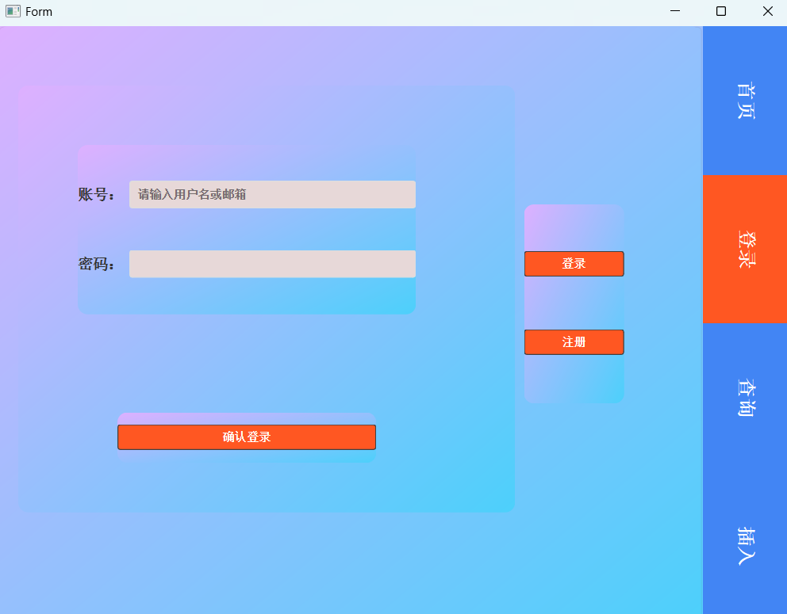

下一步计划：确定最终版UI并编写用户手册